Listening I 　宿題　しめきり　１１月２６日

１．Audio１を聞いてください。おさんはどちらを買いますか？どうしてですか？

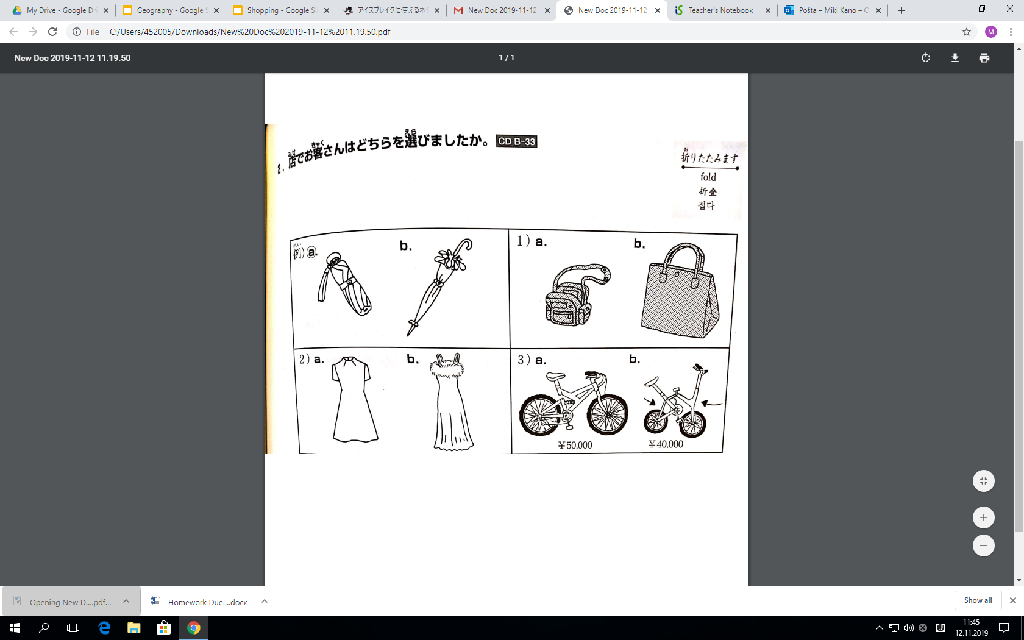

どうして？　を書いてください。

例）

１）

２）

３）

２．Audio２を聞いて、質問にこたえてください。

　　①　「もしもし」は、どんながありますか？

　　　　「これから　　　　　　　　　よ」という意味です。

　　②　日本で電話が始まったのはいつですか？

　　　　今から　　　　　前の　　　　　　年です。